**Федеральное агентство связи**

**Федеральное государственное бюджетное образовательное учреждение**

**высшего образования**

**«Поволжский государственный университет телекоммуникаций и информатики»**

**Факультет информационных систем и технологий**

**Кафедра информатики и вычислительной техники**

Лабораторная работа №1 Знакомство с Unity 5

Дисциплина: Разработка приложений виртуальной и дополненной реальности

Выполнил студент ИВТ-11:

Дедков Антон

Проверил:

Лошкарев А.С.

Самара, 2022 г.

**Цель работы**:Научиться создавать проект в среде Unity 5 и познакомиться с его интерфейсом.

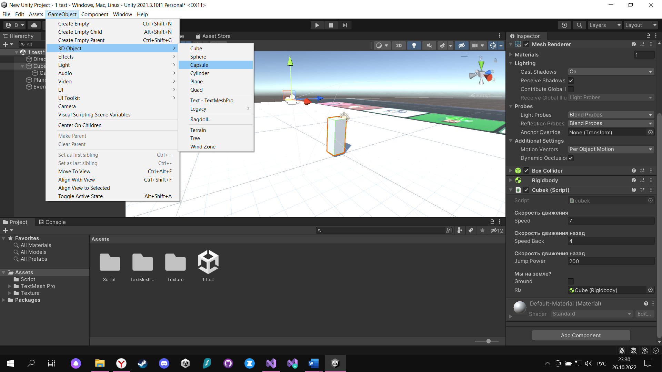

Рисунок 1

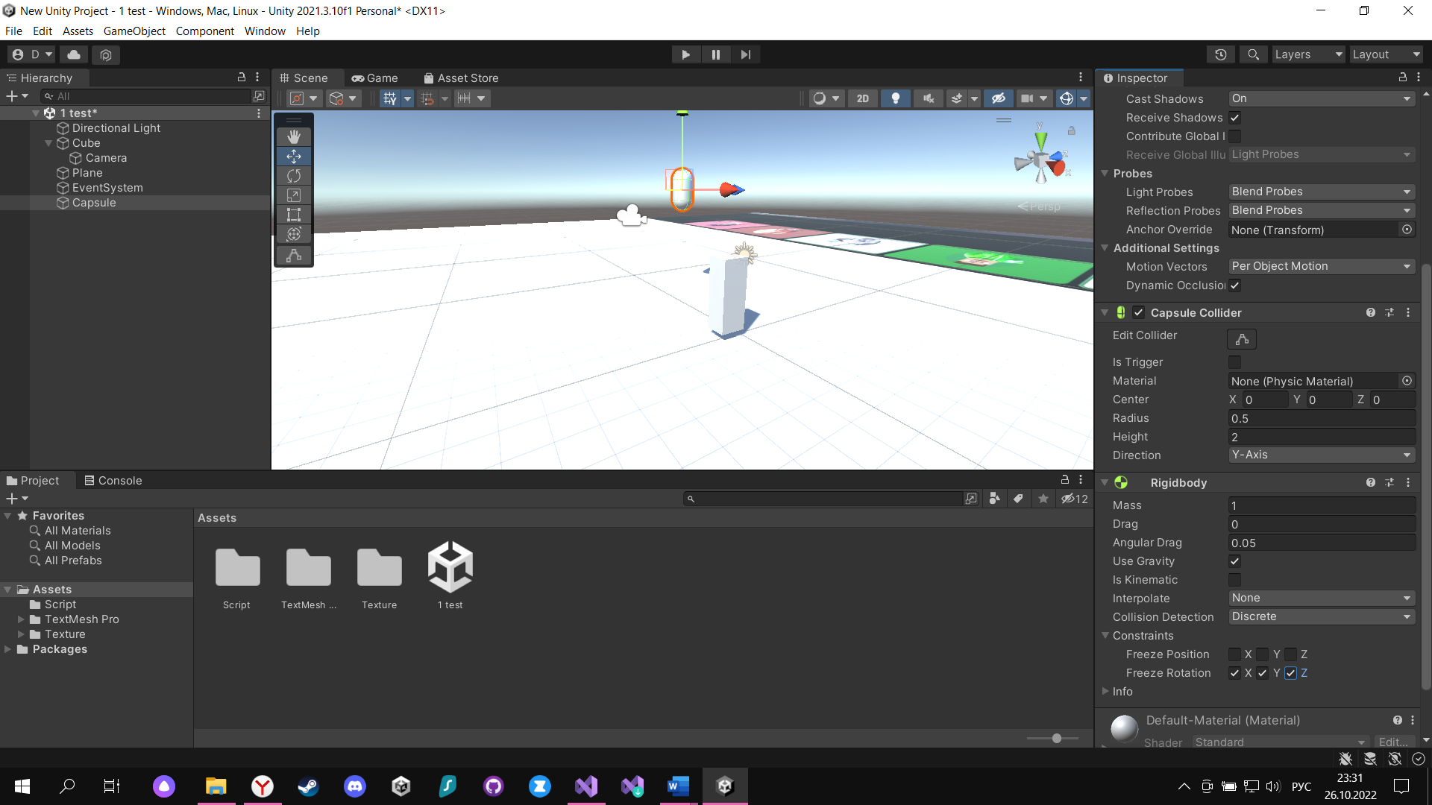

Рисунок 2

Создал несколько объектов, а также добавил им возможность взаимодействовать с друг другом и путем добавления «Collider» и «Rigidbody».

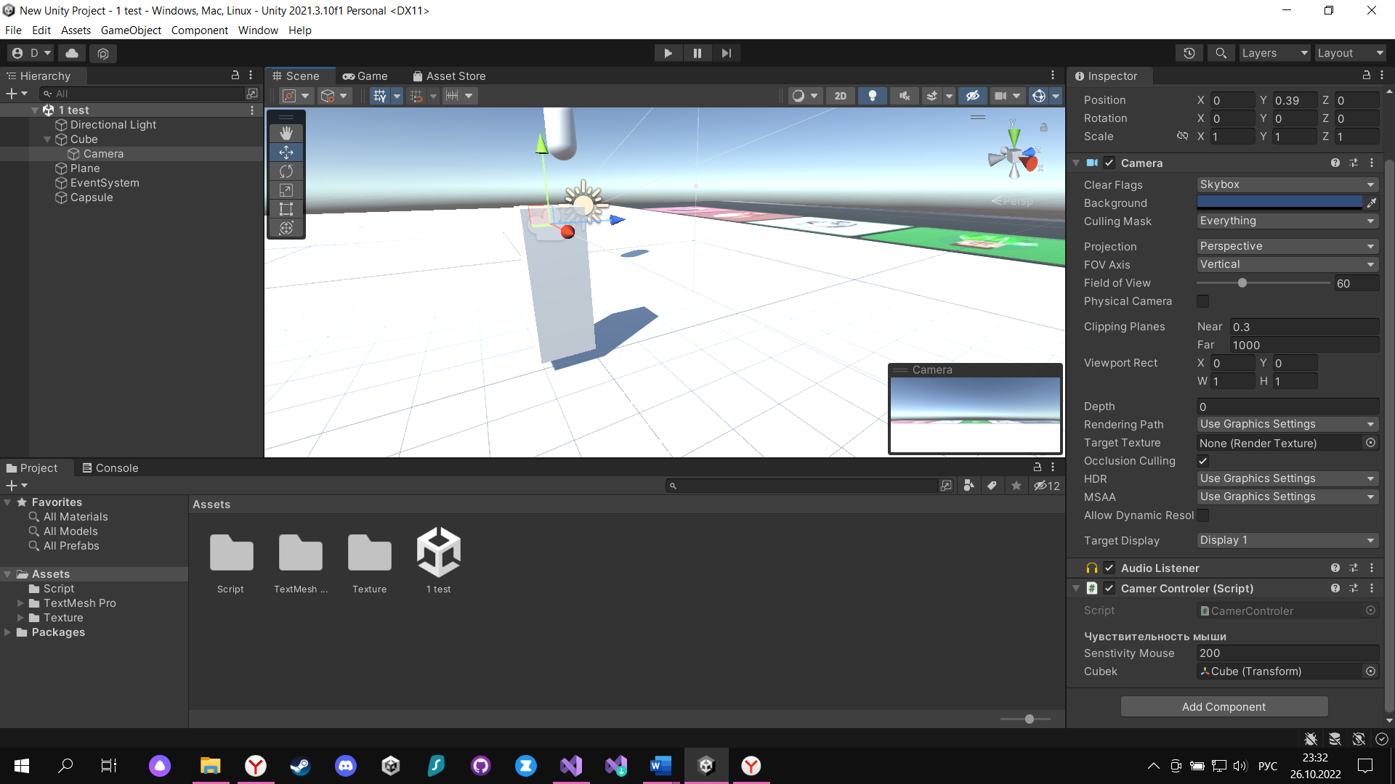

Рисунок 3

**Создал скрипт для передвижения объекта(в моем случае куб) по осям и написал возможность прыжка.**

using System.Collections;

using System.Collections.Generic;

using System.Runtime.CompilerServices;

using UnityEngine;

public class cubek : MonoBehaviour

{

[Header("Скорость движения")]

public float speed = 7f;

[Header("Скорость движения назад")]

public float speedBack = 4f;

[Header("Скорость движения назад")]

public float jumpPower = 200f;

[Header("Мы на земле?")]

public bool ground;

public Rigidbody rb;

// Update is called once per frame

void Update()

{

GetInput();

}

private void GetInput()

{

if (Input.GetKey(KeyCode.W))

{

transform.localPosition += transform.forward * speed * Time.deltaTime;

}

if (Input.GetKey(KeyCode.S))

{

transform.localPosition += -transform.forward * speedBack * Time.deltaTime;

}

if (Input.GetKey(KeyCode.A))

{

transform.localPosition += -transform.right * speed * Time.deltaTime;

}

if (Input.GetKey(KeyCode.D))

{

transform.localPosition += transform.right * speed * Time.deltaTime;

}

if (Input.GetKeyDown(KeyCode.Space))

{

if (ground == true)

{

rb.AddForce(transform.up * jumpPower);

}

}

}

private void OnCollisionEnter(Collision collision)

{

if(collision.gameObject.tag == "Ground")

{

ground = true;

}

}

private void OnCollisionExit(Collision collision)

{

if (collision.gameObject.tag == "Ground")

{

ground = false;

}

}

}

**Скрипт для вращения камеры.**

using System.Collections;

using System.Collections.Generic;

using UnityEngine;

public class CamerControler : MonoBehaviour

{

private float mouseX;

private float mouseY;

[Header("Чувствительность мыши")]

public float senstivityMouse = 200f;

public Transform cubek;

// Start is called before the first frame update

void Start()

{

Cursor.lockState = CursorLockMode.Locked;

}

// Update is called once per frame

void Update()

{

mouseX = Input.GetAxis("Mouse X") * senstivityMouse * Time.deltaTime;

mouseY = Input.GetAxis("Mouse Y") * senstivityMouse * Time.deltaTime;

cubek.Rotate(mouseX * new Vector3(0, 1, 0));

transform.Rotate(-mouseY * new Vector3(1, 0, 0));

}

}

**Вывод:** На движке Unity3D можно создавать различные объекты и текстуры а так же взаимодействовать с ними различными способами.